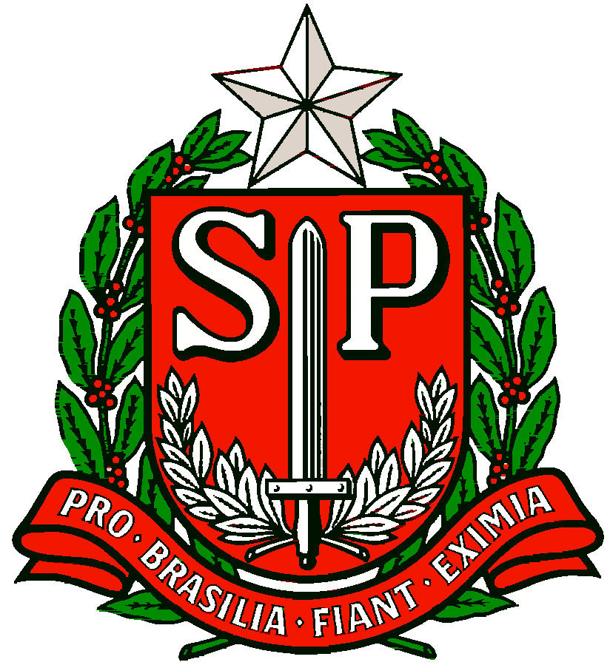 | GOVERNO DO ESTADO DE SÃO PAULO  SECRETARIA DE ESTADO DA EDUCAÇÃO  DIRETORIA DE ENSINO REGIÃO OSASCO

Circular n.º 212/2017 – NPE
Osasco, 08 de maio de 2017.

Srs. (as) Diretores (as) de Escola,
Srs. (as) Professores Coordenadores

Assunto: Divulgação do V Concurso de Redação Hospital do Câncer de Barretos “TABAGISMO: Qual é a verdade sobre o câncer por trás da fumaça?”.

A Sra. Dirigente de Ensino comunica o Concurso de Redação Hospital do Câncer de Barretos “TABAGISMO: Qual é a verdade sobre o câncer por trás da fumaça?”, promovido pelo Núcleo de Educação em Câncer do Hospital do Câncer de Barretos.

Esclarece aos professores participantes que os alunos deverão discorrer sobre o impacto do tabagismo na saúde individual e coletiva incluindo o câncer. O tema deverá ser abordado como um alerta aos malefícios do tabaco ao usuário, ao fumante passivo e ao meio ambiente. Importante se destacar e desenvolver no texto o caráter preventivo de uma série de doenças (incluindo os tumores) com a cessação ou a não utilização, além dos aspectos de dependência adquirida.

Ressalta que o público-alvo do Concurso são os alunos do 9º ano do Ensino Fundamental II – Anos Finais.

Comunica o cronograma para que todos os professores interessados possam participar do concurso.

Lançamento do Concurso |  | 18 de Abril de 2017
Fase I | Período de Produção das Redações nas escolas | De 19/04 até 16/06 de 2017
Fase III | Banca de Avaliação nas Diretorias Regionais  Envio das Redações para o NEC | De 29/06 até 28/07 de 2017  Até 28/07 de 2017
Fase IV | Banca de Avaliação no Hospital de Câncer de Barretos  Publicação dos nomes dos finalistas no site do Hospital | De 31/07 até 11/08 de 2017  14 de Agosto de 2017
Fase V | Cerimônia de Premiação dos finalistas  Estágio no Hospital de Câncer de Barretos | 28 de agosto de 2017  De 28/08 a 01/09 de 2017

As Unidades Escolares participantes deverão preencher a planilha eletrônica no link abaixo:
https://goo.gl/forms/TCB0vlg7rOIHpoyR2

Segue anexo Regulamento contendo todas as informações sobre as etapas, cronograma, tipologia textual solicitada, procedimentos orientadores para a redação, Grade de Correção da Redação, formação da comissão julgadora, dentre outras.

Contando com a participação de todos, agradece.

Atenciosamente,

Irene Machado Pantelidakis
RG 17594614
Dirigente Regional de Ensino

PCNP LP – AF: Neuza M.L Schonherr
22848154

